證券投資信託事業
氣候變遷資訊揭露
範例



中華民國證券投資信託暨顧問商業同業公會
113年4月

總說明
- 金管會112年6月16日金管證投字第1120382814號函(說明二)，111年3月8日發布「證券期貨業永續發展轉型執行策略」，計有27項具體措施，其中為強化證券期貨業因應氣候變遷風險能力，於具體措施第22項「研訂證券期貨業氣候變遷資訊揭露範例或指引」，係請公會應研訂並公布氣候變遷資訊揭露之範例及指引。
- 本範例僅供公司於編寫氣候變遷資訊時之參考，未具強制性，其內容不是法規或自律規範，亦不是作為公司之組織架構、政策、及作業程序之規範，各界不宜以此範例作為檢視公司是否符合相關法規或自律規範的依據。
- 本範例係以TCFD資訊揭露建議所列4大構面11項揭露為架構，參酌會計研究發展基金會之銀行業TCFD揭露範例，於每章前摘述內容並援引「證券投資信託事業氣候變遷資訊揭露指引｣，作為本範例之綱要，其後為業者於實作時之氣候變遷資訊揭露參考內容，俾利業者對照參考。
- 屬集團或金控之投信事業，得依其母集團或金控之環境或氣候政策，將氣候變遷相關因子納入其產品與服務策略考量或其資產管理策略考量中。若採用母集團或金控之相關報告，其內容須明確說明涵蓋範圍包含投信事業，且可辨識出屬於投信營業範疇與業務之相關風險、機會與指標。若否，則應補充報告。

第一章 治理 (GOVERNANCE)
G.1投信事業描述董事會對氣候相關風險與機會的監督情況時：
(1)宜揭露負責氣候相關風險與機會之功能性委員會（如風險管理委員會、審計委員會、永續委員會或其他功能性委員會）或工作小組。
(2)宜揭露向董事會或功能性委員會呈報氣候相關機會或風險之流程與頻率。
(3)若氣候相關風險評估結果係屬重大，宜揭露董事會對氣候相關行動、目標之監督情形。
G.2投信事業描述管理階層在評估與管理氣候相關風險與機會的角色時：
(1)宜揭露由董事會所指派、負責氣候相關風險與機會評估、策略與財務影響分析、風險管理及指標與目標設定之管理階層與其工作職掌。
(2)若氣候相關風險評估結果係屬重大，管理階層宜訂定氣候風險管理之政策、制度及監控指標，並定期檢視其有效性與執行情形。

一、董事會對氣候相關風險與機會的監督【G.1】
Ａ投信為實踐永續發展，因應國際能源短缺與氣候變遷議題，並將環境永續納入公司管理與營運，訂有「環境與能源及氣候變遷管理政策」，致力推行環境與能源管理，實踐能源有效利用，減少溫室氣體排放，落實環境保護，並達成相關永續承諾。
Ａ投信董事會為氣候風險管理的最高決策單位，負責監督與管理氣候相關風險與機會，督導公司氣候風險策略及業務計畫之擬定與執行，並檢視氣候風險所衍生之新興監管措施與其對公司聲譽及法律義務之影響。董事會轄下設立永續發展委員會、風險管理委員會，負責監督氣候風險相關重要策略。【G.1.(1)】
「永續發展委員會」，為隸屬董事會之功能性委員會，由董事長、副董事長、總經理與風控部門主管及其他經召集人指定之適當人選組成，並由總經理擔任召集人。永續發展委員會每月定期開會，針對永續發展與氣候風險管理執行狀況、跨部門間相關議題之討論與協調，重要氣候風險管理事項之宣達與溝通，氣候變遷風險管理發展趨勢之交流與分享，以有效監督氣候變遷的風險與機會。另每季終了後向董事會報告本委員會執行情形與成效，以深化永續發展政策之落實及執行，確保各項年度目標之達成。【G.1.(2)】【G.1.(3)】
「風險管理委員會」，負責研擬公司風險管理政策與架構，並建立質化與量化之管理標準，由董事長、副董事長、總經理與風險管理部門主管及其他經召集人指定之適當人選組成，並由總經理擔任召集人。風險管理委員會每季召開一次會議，陳報及持續監督氣候風險指標、評估結果及相關措施執行情形，並向董事會報告或提出必要之改善建議。【G.1.(2)】【G.1.(3)】

二、管理階層在評估與管理氣候相關風險與機會的角色【G.2】
Ａ投信管理階層在氣候相關風險與機會之評估和管理所扮演之角色，由總經理擔任召集人之「永續發展委員會」，下轄五個工作小組，包含氣候風險小組、責任投資小組、永續治理小組、責任商品小組、綠色營運小組等，相關組織架構及職掌如下圖示。【G.2.(1)】
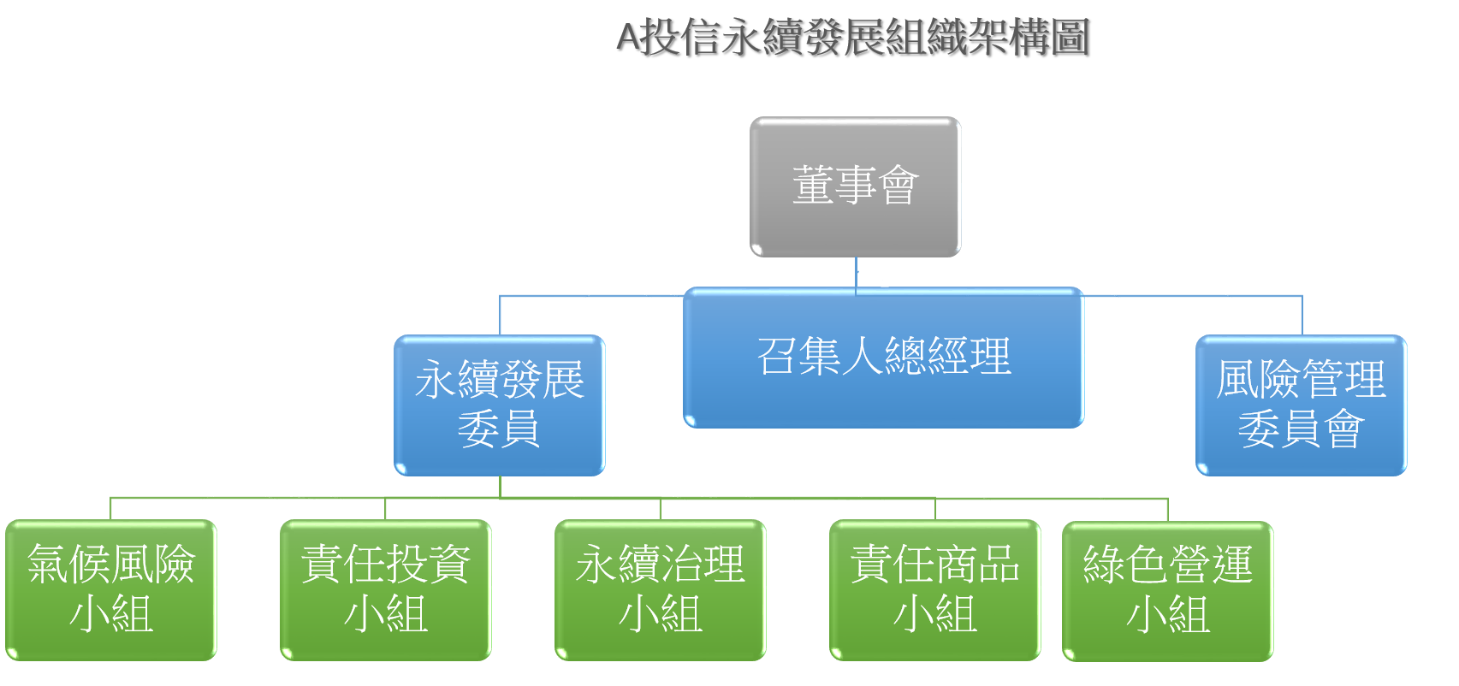

- 氣候風險小組
負責制定氣候風險管理政策，導入風險管理機制，建立氣候風險分析方法學，鑑別氣候相關風險與機會，執行氣候變遷之情境分析，監控與評估氣候變遷相關之法令遵循，氣候相關財務揭露之工作等。
- 責任投資小組
將環境、社會及治理(ESG) 納入投資與風險管理作業流程，並持續監督ESG相關投資及風險之管理與揭露。
- 永續治理小組
落實「機構投資人盡職治理守則」、增進受益人之長期價值、促進企業之永續經營與發展。
- 責任商品小組
擬訂、開發氣候相關風險商品，監督各業務單位之發展及執行情形。
- 綠色營運小組
負責各單位節能減碳行動之規劃及執行，包括採用環境管理系統監控水資源與能源使用狀況、溫室氣體排放及綠色建築計畫。

相關委員會或工作小組之氣候風險評結果及執行成效，按季向董事會陳報。如發現重大異常或特殊情況，應立即依內部規範採取因應措施，並提報董事會，俾利董事會之有效監督。【G.2.(2)】【G.1.(3)】
為使董事會成員及管理階層對於氣候變遷對公司經營的影響，國際間標竿企業對氣候相關風險與機會治理之最新趨勢，以及低碳經濟發展之關鍵有所瞭解，A投信另邀請外部專家進行永續議題相關之教育訓練課程。

第二章 策略 (STRATEGY)
S.1投信事業描述公司所鑑別的短、中、長期氣候相關風險與機會時：
(1)宜揭露評估短、中、長期氣候風險與機會之時間區間。
(2)宜揭露鑑別氣候相關風險與機會的方法，包含氣候相關風險的類別、轉型風險和/或實體風險的樣態，描述所導入之氣候情境等。
S.2投信事業描述在業務、策略和財務規劃上與氣候相關風險的衝擊與機會時：
(1)揭露氣候相關營運衝擊評估時，宜揭露氣候風險之影響程度及發生頻率，並視其重大性擬定因應措施。
(2)宜視其重大性揭露氣候風險與機會在不同期間（短、中、長期）下，對公司營運、策略、產品與財務規劃等之影響。
(3)有關財務風險及影響評估，公司宜揭露收入、成本/費用、資產/負債以及資本/融資等四個方面至少其中之一的財務影響。
(4)大型投信事業宜辨識氣候風險與信用風險、市場風險、流動性風險及作業風險之關聯性。
(5)大型投信事業宜描述高碳排放相關資產和/或高碳排放資產相關的產品與服務之現況與展望，以及其所屬產業受氣候轉型風險之影響。
宜描述氣候相關之機會或風險因子如何被納入相關產品與服務和/或投資策略中；亦得描述這些產品與服務和/或投資策略，在低碳經濟轉型可能遭受之影響。
S.3投信事業描述在策略上的韌性，並考慮不同氣候相關情境(包括2˚C或更嚴苛的情境)時:
(1)宜揭露低碳轉型計畫，以描述組織策略對氣候相關風險與機會之韌性。
(2)宜揭露如何透過不同氣候變遷情境之路徑分析，了解自身氣候風險相關策略之韌性與調適策略適當性後，所做出之策略調整。
(3)得揭露重大自然災害因應計畫，相關計畫通常包含總部與主要辦公室據點應對實體風險持續增加之情境。
(4)如適用，得評估將氣候相關機會因子納入考量之金融商品，並考量揭露為公司本身之氣候相關機會。
S.4若氣候相關風險係屬重大，大型投信事業應發展情境分析之能力以評估氣候風險對投資組合之衝擊，包括投資組合在不同情境下面臨財務損失之韌性。

一、鑑別短、中、長期氣候相關風險與機會【S.1】
A投信在高階主管支持下，依循TCFD等國際機構對氣候風險衡量的指引，執行氣候相關風險與機會之鑑別，並積極研擬解決方案，以減緩碳排、提出低碳服務以及氣候變遷調適等三大主要管理策略因應，希望降低因氣候變遷帶來的營運與財務衝擊，並提升組織氣候韌性。A投信針對所鑑別之氣候相關風險與機會，依據其氣候變遷風險與機會評估方法學，定義短期為未來3年之內、中期為3至5年，長期為5年至10年之時間區間，作為可能影響之評估期間。【S.1.(1)】
(一)氣候變遷之風險【S.1.(2)】
在轉型風險方面，在辨識低碳轉型過程中，A投信若因未能建立重視低碳轉型之形象，而面臨聲譽受損所造成的轉型風險，將於短期內造成影響；及因課徵碳稅或碳費之費率提高，導致投資標的之營運成本增加，致使獲利能力下降之轉型風險，將在短期內造成影響。而投資標的因低碳轉型技術開發失敗，致使獲利能力降低之轉型風險，將於中期產生影響。市場對於投資高碳排產業之興趣降低的轉型風險，將產生長期影響。
在實體風險方面，極端氣候造成投資標的之資產損失或營運成本增加，而導致其獲利能力降低之實體風險，將於短、中期內產生影響。另外，該等事件也將造成A投信自身營運設施受損之實體風險。平均氣溫上升對A投信的營運設施及對投資資產所導致的實體風險，預期將產生較大的長期影響。
(二)氣候變遷之機會【S.1.(2)】
就機會而言，隨著客戶交易型態改變，A投信投入低碳數位金融服務之研發，提升客戶線上體驗，促進數位通路交易數量，將於短期內影響業務；進行節能減碳之行動，提升資源使用效率，將於中期產生影響。綠色金融商品或服務的發展，冀望能透過金融商品與議合動作，發揮改變環境的作用。
下表說明A投信在思考氣候變遷對產品的影響時，所考量的短、中、長期風險及機會，並將因應風險與機會方法的演進，持續精進並提供更詳盡的規劃。
風險類別與機會 |  | 短期(1-3年) | 中期(3-5年) | 長期(5-10年)
風險 | ●轉型風險  低碳轉型過程中可能發生與政策和法規、技術、市場、社會和經濟狀況改變相關之風險。 | ●減碳政策與法規因應之營運成本增加  ●未能建立低碳轉型之形象(公司聲譽) | ●產品或服務低碳轉型，增購永續資訊系統之成本增加。  - 未能滿足投資人永續商品需求，對基金銷售或績效之影響。 | ●市場偏好改變，影響管理資產規模，營收減少。
 | ●實體風險  氣候變遷帶來的實體風險，其氣候模式可為立即性或長期性。實體風險可能對組織產生財務衝擊，例如直接損害資產和中斷供應鏈所導致的間接影響。 | ●極端氣候造成公司或投資對象營運中斷 | ●極端氣候造成公司或投資對象營運中斷 | ●平均氣溫上升
機會 | 為減緩與適應氣候變遷而所做出的努力將會為組織創造機會 | ●開發或增加低碳產品和服務 | ●營運據點提升資源使用效率  ●使用低碳能源並提升能源效率  ●透過產業分析及市場調查，評估客戶投資需求，精準掌握未來趨勢。 | ●培養增進氣候變遷適應能力及風險管理

二、在業務、策略和財務規劃上與氣候相關風險的衝擊與機會【S.2】
A投信就前揭氣候變遷對公司短、中、長期影響評估之風險及機會，再進一步以該等風險的「風險衝擊程度」與「發生衝擊機率」，排列該等氣候相關風險的重大性為高度風險、中度風險或低度風險，茲將風險矩陣及所鑑別之結果列示如下圖。【S.2.(1)】
發  生  可  能  性 | 高 | - 平均氣溫上升 |  | - 減碳政策與法規因應之營運成本增加  - 產品或服務低碳轉型，增購永續資訊系統之成本增加。  - 極端氣候造成公司或投資對象營運中斷
 | 中 |  |  | - 市場偏好改變，影響管理資產規模，營收減少。  - 未能建立低碳轉型之形象(公司聲譽)
 | 低
 |  | 低 | 中 | 高
 |  | 影 響 程 度
A投信針對相關風險進行重大營運衝擊、財務影響評估，並就相關風險與機會進一步提出因應策略，說明如下： 【S.2.(2)】【S.2.(3)】
風險 |  | 營運衝擊、財務影響 | 因應策略
轉型風險 | 減碳政策與法規因應之營運成本增加 | - 政府針對金融部門，制訂與氣候相關風險的監管法規，造成公司合規成本增加；  - 投資收益減少 | - 持續關注國內外環保及節能減碳等新趨勢及環境法規變動，強化公司氣候風險管理政策及策略。
 | 產品或服務低碳轉型增購永續資訊系統之成本增加 | - 調整為低碳營運方針、改變服務提供方式，造成財務支出增加，致公司收益減少。 | - 訂定氣候風險之投資管理程序，涉及較高氣候相關風險之投資標的訂有審查機制。【S.2.(5)】  - 規劃投資低碳轉型計畫，計算溫室氣體排放量，並設定減碳路徑，逐年降低投資碳足跡。
 | 市場偏好改變影響管理資產規模 營收減少 | - 市場高碳排關聯產業之前景趨弱，造成公司持有之相關投資損失。 | - 與投資對象溝通，促進其揭露碳盤結果，進行氣候風險或ESG議合。【S.2.(5)】
 | 未能建立低碳轉型之形象(公司聲譽) | - 當公司發生環境污染情事，經媒體負面報導時，將間接影響公司商譽。 | - 透過服務及作業流程數位/無紙化，減低碳足跡。
實體風險 | 極端氣候造成公司或投資對象營運中斷 | - 極端降雨與乾旱對公司營運據點造成損害、停班導致營運中斷。 | - 辦理ISO 14064-1 溫室氣體盤查、ISO 14001 環境管理系統認證及ISO 50001 能源管理系統認證。
 | 平均氣溫上升 | - 公司用電量、成本與碳排放量上升 | - 規劃採購再生能源及環保標章產品，落實節約能源目標。

機會 | 營運衝擊、財務影響 | 因應策略
營運據點提升資源使用效率 | - 改用節能設備、減少水資源使用，降低營運成本。降低溫室氣體排放風險 | - 公司設備建置或汰換時，優先考量具節能環保標章之設備及節水產品。  - 於每年進行 ISO50001 能源管理時諮詢可再精進之節能措施。
使用低碳能源並提升能源效率
開發或增加低碳的產品和服務【S.2.(5)】 | - 營運多樣化，透過開發或增加低碳的產品和服務，以符合投資人需求，提升營業收入。 | - 開發或增加低碳具環保、氣候變遷、綠能題材的基金產品和服務。  - 推廣電子開戶、電子交易及帳務處理服務。
培養增進氣候變遷適應能力及風險管理 | - 透過韌性規劃提高營運能力 | - 營運據點避免選定高實體風險區域，並落實節能減碳節水。  - 將ESG之風險與機會納入投資評估流程，以避免資產價值波動風險。

三、策略上的韌性，並考慮不同氣候相關情境【S.3】
為了確保A投信在面對各種風險時都能持續穩健地營運，透過情境分析之方法，就特定範圍內可能發生的狀況，評估與氣候相關風險對業務、策略及財務規劃上的衝擊。茲以轉型風險與實體風險分別說明如后。【S.3.(1)】
(一)轉型風險衡量
1.由全球各國中央銀行及金融監理機關所組成的「綠色金融體系網路（The Network for Greening the Financial System，NGFS）」於2020年依據實體風險和轉型風險的高低劃分了三大類情境，分別是有序轉型(Orderly)、失序轉型(Disorderly)和全球暖化失控(Hot house world)，2022年9月版本，再細分為六種氣候變遷情境，由氣候科學家、能源專家與經濟學建模專家共同研發，並結合全球各國淨零排放的承諾，提出氣候變遷之情境分析，目的是希望能將氣候變遷對金融機構的衝擊情境標準化。從NGFS所設定的情境可發現實體風險與轉型風險有著反向的關係，當政府沒有對於氣候風險採取積極的作為，企業就不需要負擔製程轉型帶來的成本，但氣候變遷帶來的實體損失將會更加嚴峻。【S.3.(2)】
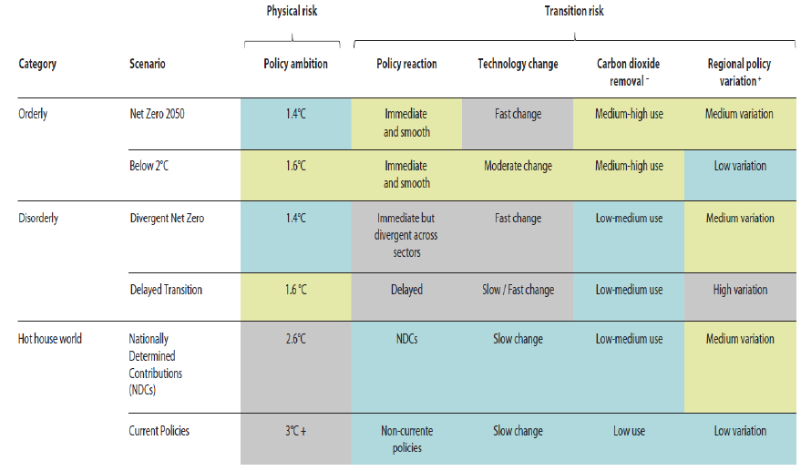

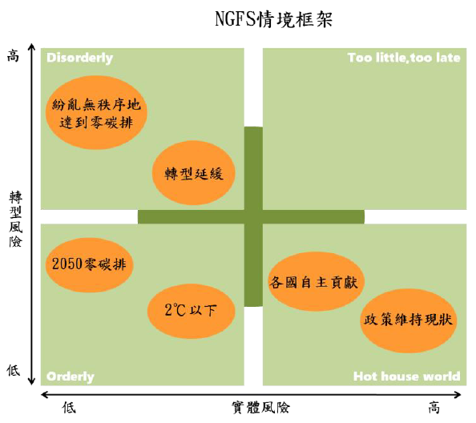

2.情境分析：根據NGFS的架構，Ａ投信擇其中三種不同的氣候變遷情境進行評估。【S.3.(2)】
情境1 | 高度排放情境，升溫3°C 以上  (除各國現行政策之外，無新增減碳行為) | 全球碳價：  每噸2.63 美元
情境2 | 中度排放情境，升溫約1.6°C  (於2030年以前，各國無積極進行低碳轉型之行為，但仍追求升溫幅度小於2°C) | 全球碳價格：  每噸231.86 美元
情境3 | 低度排放情境，升溫約1.4°C  (2050年，全球達到淨零排放之目標) | 全球碳價格：  每噸268.13 美元
註：碳價格係參考NGFS所發布之情境參數，採用REMIND-MAgPIE2.1-4.2模型於全球2035年假設的碳價格。
A投信對所持有的投資組合進行全面性檢視及情境分析，以瞭解在不同轉型政策下，與氣候相關風險對業務、策略及財務規劃上的衝擊。轉型風險的情境分析所採用時間範圍係2023年至2050年，以掌握低碳轉型期間之市場趨勢。此情境分析的評估方法係依據PCAF方法學，統計溫室氣體排放總碳量，並搭配NGFS假設的碳價格，來模擬排放成本（計算方式：範疇一與範疇二之總碳排放量*碳價格）。
A投信評估投資業務時，考量到碳排放費用會增加企業的經營成本，如碳排放費用無法轉嫁予客戶，且企業亦無足夠能力轉型為低碳產品或服務，從而導致企業喪失市場競爭力，亦損害其償債能力與獲利能力，進而影響A投信之投資決策。因此，於低碳轉型的情境下，關於財務規劃方面亦分析對A投信淨值之影響，情境分析之評估結果如下表所示。【S.2.(5)】
轉型風險之情境分析結果
情境 |  | 財務影響
情境1 | 高度排放情境 升溫3°C以上 | 淨值減少約0.0022%
情境2 | 中度排放情境 升溫約1.6°C | 淨值減少約0.1926%
情境3 | 低度排放情境 升溫約1.4°C | 淨值減少約0.2228%

3.因應措施：為降低轉型風險之財務影響，未來將積極採取以下行動。【S.3.(2)】
- 持續關注國內外環保及節能減碳等新趨勢及環境法規變動，強化公司氣候風險管理政策及策略。
- 訂定氣候風險之投資管理程序，涉及較高氣候相關風險之投資標的訂有審查機制。【S.2.(5)】
- 規劃投資低碳轉型計畫，計算溫室氣體排放量，並設定減碳路徑，逐年降低投資碳足跡。【S.3.(1)】
(二)實體風險衡量【S.3.(3)】
1.情境類型：氣候變遷跨政府委員會(Intergovernmental Panel on Climate Change, IPCC)基於人為產生的溫度氣體濃度，以「代表性濃度途徑」(Representative Concentration Pathways, RCP)來定義四組未來氣候變遷的情境，並以輻射強迫力(Radiative Forcing)在西元1750年與2100年之間的差異量當作指標性的數值來區分，總結如下:
情境 | 描述 | 2100年輻射強迫力(Radiative Forcing)增加 | 說明
RCP 2.6 | 低度排放情境，將全球暖化的升溫幅度限制2°C以內（與工業化前相比），符合巴黎協定的目標，也被稱之為2°C 情境。 | 2.6 W/m2 | 暖化減緩
RCP 4.5 | 中度排放情境，仍沒有達到巴黎協定中2°C的限制和1.5°C 的目標，被認為可能產生約2.4°C 的升溫。 | 4.5 W/m2 | 暖化穩定增加
RCP 6.0 | 中高排放情境，溫室氣體排放在2060 年左右達到顛峰，並在本世紀末期開始下降，被認為可能產生2.8°C的升溫。 | 6.0 W/m2 | 暖化穩定增加
RCP 8.5 | 現行政策一致，是高度排放的情境，升溫幅度可能達到4.3°C，也被認為代表「一如往常」的情境。 | 8.5 W/m | 暖化大增

2.衡量指標：全台災害風險圖(淹水與坡地災害分析)
國家災害防救科技中心(NCDR)於氣候變遷災害風險調適平台公佈「全臺災害風險圖」，就全臺模擬預測之淹水災害，將全臺各地進行相互等級分析，分為五種等級。如下圖所示，全臺淹水及全臺坡地災害之推估，係以危害度、脆弱度與暴露度指標推估2036~2065年的災害風險。等級5表示該區的災害風險相對最高；等級1並不代表無災害風險，而是災害風險相對較低。

RCP 4.5
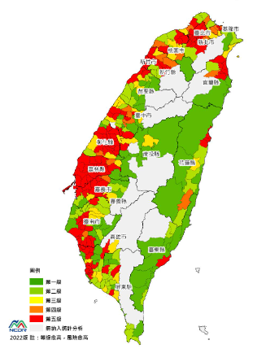 | 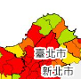 |  |  | 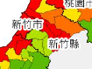
 | 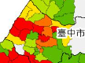 |  |  | 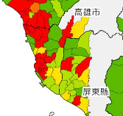
RCP 8.5
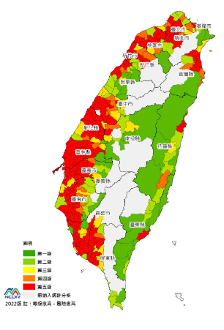 |  | 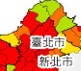 | 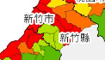
 |  | 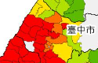 | 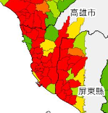

3.情境分析【S.3.(3)】
2014年，聯合國政府間氣候變遷專門委員會 （Intergovernmental Panel on Climate Change，簡稱IPCC）發布第五次評估報告（Fifth Assessment Report，AR5）中，係以「代表濃度途徑」（RCP）提出四種氣候變遷的情境。
A投信對自身營運進行實體風險的情境分析，以瞭解A投信在RCP 4.5及RCP 8.5情境下，與氣候相關風險對業務、策略及財務規劃上的衝擊。實體風險的情境分析所採用時間範圍係2036年至2065年，以A投信自身營運據點所在區域(台北總公司、新竹分公司、台中分公司、高雄分公司)，面臨實體風險時可能的損害情形，進行作業風險損失之預估試算。
因自有營運據點原則上位於防洪設施相較完善之都會區，要達第5級淹水始會受到影響，因此兩種情境預估之損失並無重大影響。
淹水 | 第1級 | 第2級 | 第3級 | 第4級 | 第5級
損害程度 | 0% | 0% | 0% | 0% | 100%

情境 |  | 財務影響
RCP 4.5 | 淹水 | 作業風險損失金額約5000萬元
RCP 8.5 | 淹水 | 作業風險損失金額約5000萬元

4.因應措施【S.3.(2)】
雖對自身營運實體風險之情境分析結果尚無重大影響，惟隨著時間演進，預期發生風險事件的頻率將會增多且預估損失金額將會增加，爰未來將規劃：
- 備有不斷電設備、備援伺服器及異地備援等機制，定期進行災害應急措施演練，確保危機來臨時設備及機制可以正常運行；
- 導入ISO 22301營運持續管理系統，建立標準流程降低營運中斷風險，俾以確保從實體災害中能 進行據點復原機制。

第三章 風險管理 (RISK MANAGEMENT)
R.1投信事業應揭露其辨識及評估氣候相關風險之流程：宜說明其如何辨識與評估各產品或投資策略中的重大氣候相關風險，及流程中所使用之資源與工具。
R.2投信事業應揭露其管理氣候相關風險的流程：
(1)描述如何在各個產品或投資策略中管理所鑑別出之重大氣候風險。
(2)依內部控制三道防線架構，明確劃分各防線之氣候風險管理職責。
R.3投信事業應描述其氣候相關風險之識別、評估與管理流程如何整合進公司整體之風險管理制度。

一、辨識及評估氣候相關風險之流程【R.1】
Ａ投信建有完整的風險管理組織架構、政策及管理規範，風險範圍涵蓋營運風險、法律及法遵風險，以及環境風險(含氣候風險)，考量面向包括環境(E, Environmental）、社會責任（S, Social）以及公司治理（G, Governance）。
Ａ投信風險管理政策已納入環境風險(含氣候風險)，將氣候變遷視為戰略性的商業風險，並將其辨識、衡量與管理流程納入公司整體風險程序。環境風險(含氣候風險)涵括如下轉型風險或實體風險的辨識與評估，皆與既有風險管理框架整合，包含質化與量化的分析。
實體風險 | 氣候變遷隨時間的增量改變會影響投資對象經濟表現和生產力，而極端事件可能導致固定資產的破壞、運營中斷、生產減損，以及資產價值的潛在變化。Ａ投信於評估氣候變遷的實體風險主要考量兩種情境，第一為氣候的長期變化情形，第二是極端氣象事件改變所造成的影響，並使用第三方數據平台，如國家災害防救科技中心(NCDR)之氣候變遷災害風險調適平台，或聯徵中心之金融業氣候實體風險資訊平台等，評估相關實體風險。投資組合對實體風險的脆弱性具有不同差異，不同的客戶與投資對象也因所在地理區域的不同，而有不同的風險類型與災害潛勢。
轉型風險 | 現今國際趨勢為各國政府可能透過稅收、補貼、法規從嚴等抑制碳排，進而影響投資對象之成本或營收，低碳技術門檻與客戶要求也可能降低其產品的需求或提升額外的資本投資，因此採用PCAF方法學計算碳排並搭配NGFS假設碳價之轉型風險分析，可為Ａ投信的投資決策提供指引方向，供進行避險並協助確認潛在的低碳市場機會。Ａ投信主要考量法規因素，來評估特定產業或投資對象對政策的反應結果。
二、管理氣候相關風險的流程【R.2】
Ａ投信對氣候的風險管理流程，包含bottom up與top down步驟，藉由整合各項資源，以做到更加全面的氣候風險管理評估與檢視，主要分為四大步驟，從風險之辨識、衡量、監控到報告，相關權責內容如下。【R.2.(1)】
1.氣候風險辨識 | - 針對其業務特性每年進行氣候風險的辨識  - 由管理部進行整體風險與機會辨識的整合  - 參考國際機構氣候風險報告
2.氣候風險衡量 | - 依業務特性評估各項風險的衝擊與影響程度  - 衡量範疇包括衝擊路徑、衝擊時間與地域範疇、影響價值鏈位置及財務衝擊
3.氣候風險監控 | - 將各產業之環境及社會風險因素納入產業風險等級評估機制  - 訂定氣候風險量化指標及限額，並定期進行分析、監控與報告
4.氣候風險報告 | - 針對各項風險研擬因應策略，並提報董事會  - 定期在風險管理委員會及董事會報告各項風險指標或限額之使用狀況  - 不定期將氣候風險相關資訊於風險管理委員會及董事會報告

為利將氣候相關風險之識別、評估與管理流程整合進公司整體之風險管理制度，Ａ投信設置風險管理三道防線以及企業風險管理機(Enterprise Risk Management, ERM)，各道防線均有明確的組織、職責與功能（如下圖示），以確保風險管理機制有效運作。【R.2.(2)】
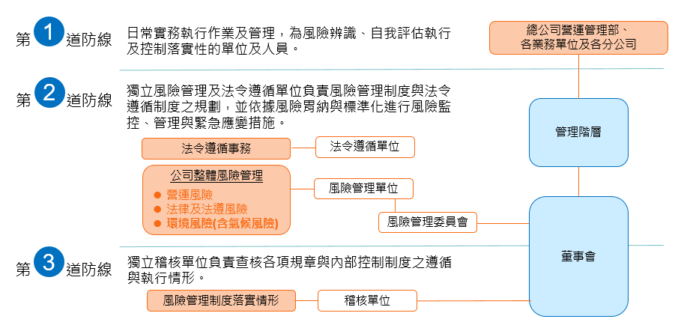

三、氣候相關風險之識別、評估與管理流程整合進公司整體之風險管理制度【R.3】
茲以將氣候相關風險之識別、評估與管理流程整合到ESG責任投資之風險管理作業為例，進一步說明整合之情形於后。
1.投資研究和決策
(1).排除名單、高關注名單：高度風險環境、社會及公司治理風險之名單，設定執行相關業務公司為排除名單，禁止投資；將具條件A、條件B、條件C、條件D、條件E等具潛在ESG投資風險條件的企業，設定為高關注名單，通過控管流程後，始可投資。
(2).整合ESG因子：將前述ESG因子、財務判斷、爭議性行為等指標導入投資系統，藉由系統管控，將ESG整合入投資決策。
(3).投資後定期追蹤：投資研究單位於投資後應持續關注、分析與評估投資標的之ESG相關資訊，並定期(請自訂頻率)進行追蹤。
2.投資風險監控框架：為監控投資活動中的氣候風險管理，已將氣候相關風險融入第二道防線的監管流程，並將相關的內容整併於季度的風險管理委員會議。
3.產品開發流程
(1).持續評估產品範圍和客戶需求，以確保產品能有效滿足客戶在氣候變遷議題方面的需求。
(2).監測投入永續和與氣候有關基金的資產流向強度和方向，並尋找機會創建產品和解決方案，幫助客戶實現目標和責任，包括減緩氣候變化風險。
4.企業議合
(1).主動與投資公司互動與議合，以推動轉型。作為投資人之管理者，將積極減少範疇三的投資碳排放。
(2).透過相關氣候評估工具、模型監控和測量對投資之影響，以進一步採取具體行動來達成既定目標。隨著公司股東大會提出與氣候相關的提案數量增加，將配合修改相關投票原則，以達成永續發展的目標。
5.營運管理
(1).辦公場所和第三方供應商相關的業務，相關部門已經建立氣候變遷風險的控管流程，包括能源使用、廢棄物處理和永續採購等方面。
(2).定期對資產進行策略評估，以評估該資產相關的風險和機會。
第四章 指標與目標 (METRICS AND TARGETS)
M.1投信事業宜揭露其依循策略和風險管理流程進行評估氣候相關風險與機會所使用的指標：
(1)宜描述各產品或投資策略中，用以評估氣候相關風險與機會的指標；如相關，公司得描述其指標隨時間所做的改變，並得考慮產業等因素之差異影響。
(2)宜提供在投資決策與監視時所考量之指標。
(3)得揭露採用適合組織脈絡與能力之適當方法及指標。
M.2投信事業應揭露其溫室氣體排放：
(1)應揭露其組織範疇一與範疇二碳排放。
(2)範疇三類別15在數據可用或可被合理預估的情況下，公司宜提供各管理的資產、商品或投資的加權平均碳排放強度。溫室氣體排放之計算應依據Partnership for Carbon Accounting Financials （PCAF） 所制定Global GHG Accounting and Reporting for the Financial Industry 之方法學或其他具可比較性之方法學。
(3)宜提供過去之溫室氣體排放歷史數據，以供資訊使用者進行趨勢分析；亦應說明用以計算溫室氣體排放相關指標之方法學。
M.3投信事業宜揭露用以管理氣候相關風險與機會之目標，以及落實該目標之表現；如進度落後得有相關說明及改善措施。

一、依循策略和風險管理流程進行評估氣候相關風險與機會所使用的指標【M.1】
因應氣候變遷、全球減碳與永續投資等具有多元一體格局之相關議題，A投信為進一步有效評估與管理氣候與永續相關風險與機會，響應國家能源轉型計畫及減碳政策目標，將以規劃2050年能達成淨零排放為主要關鍵指標，同時輔以環境永續策略和低碳經濟策略，納入考量具有重大性氣候變遷相關之重要議題，具體規劃自身營運策略與提供永續投資相關金融產品和服務的減碳節能目標與行動方案，以落實低碳經濟之表現，而達成低碳生活與環境永續的願景。
A投信制定管理氣候相關風險與機會之目標，係以絕對目標為基礎，以2020年設為基準年，時間範圍為2020年至2050年，並劃分中期（2025~2030年）與長期（2031~2050年）目標。A投信將審視目標達成情形，並依外在環境趨勢適當調整，以透過該等目標管理減緩氣候變遷衝擊，維持正常穩定營運。【M.1.(1)】
A投信為達成2050年淨零碳排承諾，就環境永續以及低碳經濟兩大策略設定相關具體指標及中、長程目標如下。【M.1.(2)】【M.1.(3)】
指標項目 |  |  | 中期目標  2030 | 長期目標  2050
環境永續 | 綠色能源 | 能源使用 | -20% | -50%
 |  | 使用再生能源 | +30% | +90%
 | 綠色營運 | 職場轉型 | +50% | +90%
 |  | 減碳(範疇一及範疇二) | -45% | -100%
 |  | 水資源減耗 | -30% | -90%
 |  | 廢棄物減量 | -40% | -70%
低碳經濟 | 金融資產淨零排放 | 科學減碳目標-投資組合減碳路徑 | -30% | -100%

二、溫室氣體排放【M.2】
A投信為落實低碳策略，除完善範疇一直接排放、範疇二來自外購電力等間接排放之盤查與揭露，另考量金融業的投資活動是推動產業低碳轉型的關鍵影響力，因此進一步盤查與揭露所管理資產投資標的相關溫室氣體排放情形，並不斷完善投資組合溫室氣體盤查方法學，參酌碳會計金融聯盟（Partnership for Carbon Accounting Financials, PCAF)所制定之《金融業全球溫室氣體盤查和報告準則》（The Global GHG Accounting and Reporting Standard for the Financial Industry)，及TCFD揭露建議，2020年起完成範疇三類別15投資資產之溫室氣體排放盤查。
A投信之溫室氣體排放統計如下(尚未經確信)，範疇一、範疇二及範疇三之溫室氣體排放於2020年至2022年有逐年降低的趨勢，故A投信為降低溫室氣體排放所採取之行動已漸有成效。
(一) 公司營運【M.2.(1)】【M.2.(3)】
項目 | 2020 | 2021 | 2022
範疇一 | 10.5 | 9.1 | 10.2
範疇二 | 455.8 | 423.3 | 403.8
範疇一、二 | 466.3 | 432.4 | 414
盤查完整度 | 100% | 100% | 100%
註1：單位：公噸二氧化碳當量(tCO2e)
註2：盤查完整度＝已盤查範疇(公司據點數)／合併財務報表範疇(公司據點數)

(二) 投資組合（範疇三類別15）【M.2.(2)】【M.2.(3)】
項目 | 指標 | 單位 | 2020 | 2021 | 2022
股票 | 已盤查資產巿值(A1) | 百萬元 | 217,290 | 261,432 | 246,563
 | 承擔碳排 | 百萬公噸CO2e | 18 | 18 | 11
 | 碳足跡 | 公噸CO2e/百萬元投資 | 85 | 68 | 44
 | 加權平均碳密度 | 公噸CO2e/百萬元營收 | 176 | 159 | 130
 | 應盤查資產巿值(A2) | 百萬元 | 226,344 | 272,325 | 254,189
 | 盤查覆蓋率(A1/A2) | % | 96 | 96 | 97
公司債 | 已盤查資產巿值(B1) | 百萬元 | 45,064 | 57,638 | 57,717
 | 承擔碳排 | 百萬公噸CO2e | 9 | 9 | 7
 | 碳足跡 | 公噸CO2e/百萬元投資 | 181 | 163 | 132
 | 加權平均碳密度 | 公噸CO2e/百萬元營收 | 267 | 343 | 244
 | 應盤查資產巿值(B2) | 百萬元 | 61,732 | 76,851 | 74,957
 | 盤查覆蓋率(B1/B2) | % | 73 | 75 | 77
股票＋  公司債 | 已盤查資產巿值(A1+B1) | 百萬元 | 262,354 | 319,070 | 304,280
 | 承擔碳排 | 百萬公噸CO2e | 27 | 26 | 18
 | 碳足跡 | 公噸CO2e/百萬元投資 | 102 | 85 | 60
 | 加權平均碳密度 | 公噸CO2e/百萬元營收 | 198 | 192 | 161
 | 應盤查之基金資產巿值(A2+B2) | 百萬元 | 288,067 | 349,176 | 329,146
 | 盤查覆蓋率(A1+B1)/(A2+B2) | % | 91 | 91 | 92
總管理基金資產市值(C) |  | 百萬元 | 480,112 | 537,194 | 470,209
應盤查之基金資產巿值占總管理基金資產市值(A2+B2)/C |  | % | 60 | 65 | 70

(三) 指標之定義及計算說明【M.2.(2)】【M.2.(3)】
1.範疇一(直接溫室氣體排放)排放主要為公務車用油、發電機柴油及瓦斯，其排放係數依據「行政院環保署溫室氣體排放係數管理表 6.0.4」計算。
2.範疇二(輸入能源的間接溫室氣體排放)排放為用電，其排放係數依據2021年經濟部能源局最新公告之歷年電力排碳係數計算。GWP值則採用2007年IPCC第4次評估報告之溫暖化潛勢值。
3.範疇三(類別15)
(1)投資組合財務碳排放(承擔碳排)：衡量氣候行動是否與「巴黎協定(Paris Agreement)」一致的必要基準指標，將溫室氣體轉換為二氧化碳當量(tCO2e)。
投資組合財務碳排放(承擔碳排)=
Σ被投資標的(範疇一、二)碳排放𝑖(𝐸𝑚𝑖𝑠𝑠𝑖𝑜𝑛𝑠)×
歸因因子𝑖(𝐴𝑡𝑡𝑟𝑖𝑏𝑢𝑡𝑖𝑜𝑛 𝑓𝑎𝑐𝑡𝑜𝑟)
【註】歸因因子=持有巿值／EVIC (Enterprise Value Including Cash)
(2)投資組合碳足跡：每百萬元投資金額之碳排放量(tCO2e/$M)。
$$投資組合碳足跡=\frac{承擔碳排}{持有市值(百萬元)}$$
(3)投資組合加權平均碳密度：依投資標的占整體部位作為權重，加權計算投資標的每百萬元營收之碳排放量(tCO2e/$Mrevenue)。
$$投資組合加權平均碳密度=投資組合權重×\frac{被投資標的\left(範疇一、二\right)碳排放}{投資標的營收(百萬元)}$$
(4) 盤查覆蓋率
A.應盤查之基金資產巿值占總管理基金資產巿值比例
應盤查之基金資產市值(百萬元) (註)
總管理基金資產巿值(百萬元)
【註】係指屬投資組合財務碳排放(範疇三)計算範圍之上巿櫃股票及公司債。
B各資產別之盤查覆蓋率：各資產別(上巿櫃股票或公司債)已盤查部位總巿值占各資產別應盤查總巿值之比率
各資產別已盤查部位總巿值(百萬元)
各資產別應盤查總巿值(百萬元)

三、指標與目標之績效【M.3】
A投信積極執行環境永續策略和低碳經濟策略，及相關減碳節能目標與行動方案，下表提供A投信永續發展目標的執行成果。
除在綠色能源之能源使用減量乙項，未達所設定之目標外，餘均達標。該項未達標之原因，經查係公司多項電器已使用多年，能源效率較低所致。爰將加速汰舊相關耗能用品，進一步採用節能燈管或高效率(高EER值)電器等改善措施，以積極減少用電量。
指標項目 |  |  | 2022目標 | 執行績效 | 自2020(基準年)迄2022之累積達成率 | 中期  目標  2030 | 長期  目標  2050
環境永續 | 綠色  能源 | 能源使用減量 | 減少用電量5萬度 | 2022年使用80萬度，較前一年減少4.5萬度，略低於目標。 | -3.75% | -20% | -50%
 |  | 使用再生能源 | 採購綠電達500度 | 2022年採購600度，高於目標。 | +6.1% | +30% | +90%
 | 綠色  營運 | 職場轉型 | 安排環境教育課程，平均每人2小時上課時數。 | 2022年辦理3場教育訓練，共計9小時，高於目標。 | +12% | +50% | +90%
 |  |  | 舉辦戶外參訪、旅遊活動，並導入實體生態保育素材，讓員工身歷其境感受環境保護之重要。 | 2022/5/5由董事長帶領共18位同仁參加北海環保志工活動，同仁揮汗參與棲地復育工作，為生態守護盡一份心力。
 |  | 減碳  (範疇一二) | 減少10 tCO2e | 2022年碳排量414 tCO2e，較前一年減少18 tCO2e，高於目標。 | -10% | -45% | -100%
 |  | 水資源減耗 | 全台營運據點不超過2萬度 | 2022年全台營運據點用水量共計1.8萬度，高於目標。 | -7% | -30% | -90%
 |  | 廢棄物減量 | 資源分類回收不低於600公斤 | 2022年資源分類回收合計720公斤，高於目標20%。 | -9% | -40% | -70%
低碳經濟 | 金融資產淨零排放 | 科學減碳目標-投融資組合減碳路徑 | 減少20% | 2022年承擔碳排為18 tCO2e，較前一年之26 tCO2e，減少44%，高於目標。 | -7% | -30% | -100%

【附錄】氣候變遷情境分析與資訊揭露及溫室氣體排放範疇三可行性試作工作小組成員
本工作小組係依主管機關指示，為驗證與落實相關指引與範例之可行性，邀請大、中、小型投信，及資產管理規模達6千億第一批實施永續報告書之投信，共10家業者所組成。自112年2月至10月間召開5次會議，積極投入試作並參與討論，終完成本範例，爰將小組成員名單列示於后，以資銘謝。
主 席
安聯投信 | 張呈傑 (副總裁)
成 員 (依筆序)
元大投信 | 林育如 (行政管理部/副總)
 | 陳品橋 (環球市場投資部/專業資深協理)
 | 邱榮豐 (行政管理部/協理)
 | 秦 卉 (風險管理部/協理)
 | 王祥帆 (風險管理部/專業經理)
 | 李怡婷 (指數暨量化投資事業群/專業襄理)
保德信投信 | 湯君年 (經理)
施羅德投信 | 趙書秀(法務暨法令遵循部/協理)
 | 吳明勳 (風險管理部/協理)
 | 張巍瀚 (投資部/副理)
 | 胡峪瑄 (行政總務部/副理)
國泰投信 | 李旼易 (永續辦公室/資深經理)
 | 邱建仁 (風險管理處/副總)
 | 呂珮菁 (永續辦公室/副理)
第一金投信 | 何芮凝 (風險管理部/協理)
 | 曾萬勝 (投資處/投資經理)
 | 程建彰 (風險管理部/襄理)
富達投信 | 郭秀鳳 (機構法人業務部/副總)
 | 紀力萱 (法令遵循部/副總)
 | 李俊諺
富蘭克林華美投信 | 楊金峰 (股票投資部/資深協理)
 | 趙均庭 (風險管理部/經理)
摩根投信 | 謝瑞妍 (產品策略部/執行董事)
 | 潘怡如 (資訊與行政管理事業部/執行董事)
 | 戴慕浩 (投資管理/執行董事)
 | 施竣馨 (法令遵循/副總)
 | 黃筑健 (營運風險管理/副總)
 | 謝耘曦 (產品策略部/協理)
聯博投信 | 王東平 (法令遵循部/副總)
 | 徐正達 (股票投資部/副總)
 | 蘇智蘋 (行銷部/副總)
 | 江常維 (行銷部/副總)

